ИНСТРУКЦИЯ ПО ОПЛАТЕ В МУП ТЕПЛОЭНЕРГИЯ ЧЕРЕЗ САЙТ «СБЕРБАНК ОНЛАЙН»
КОМИССИЯ 0%

- Авторизуйтесь на сайте https://online.sberbank.ru/

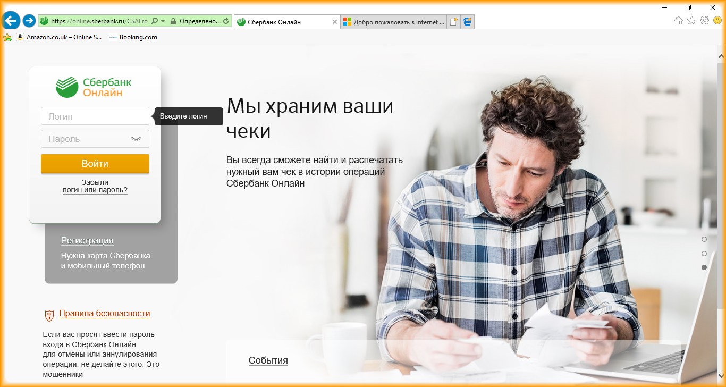

2.Подтвердите вход СМС паролем
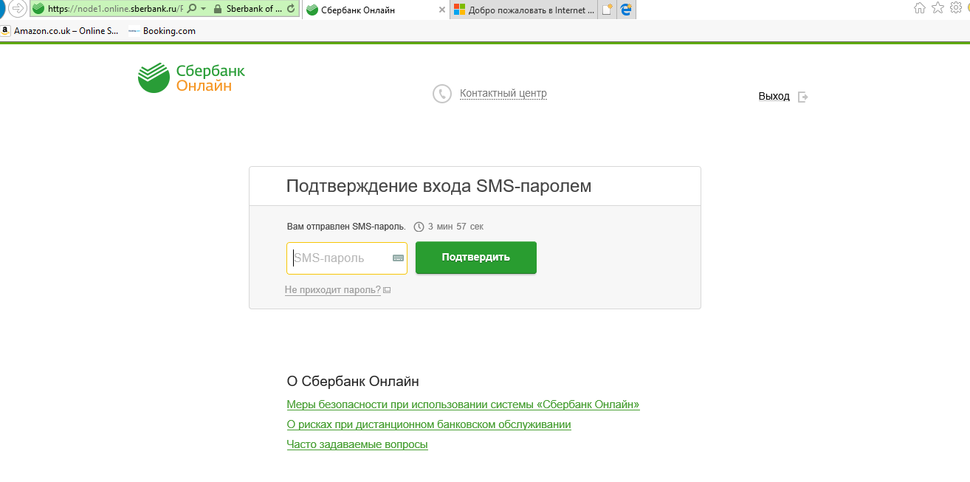

3. Откройте вкладку «Платежи и переводы»:
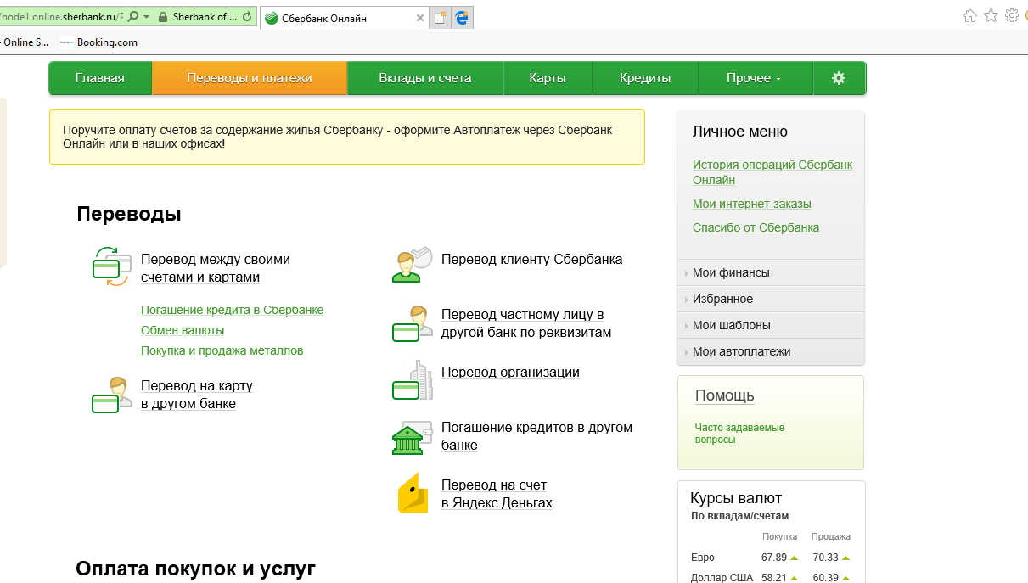

4. Для более быстрого поиска МУП ТЕПЛОЭНЕРГИЯ(ЯКУТСК) установите регион оплаты.
В строке «Оплата покупок и услуг» откройте список «все регионы»
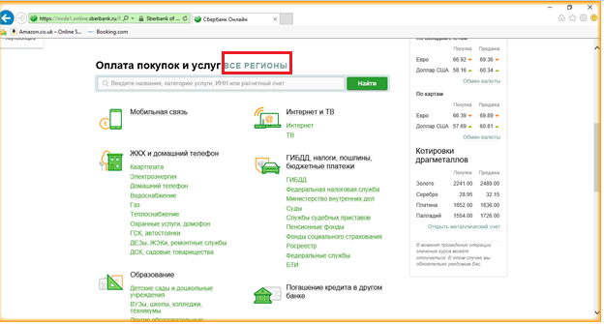

5. Выберите в списке регионов оплаты: РЕСПУБЛИКА САХА(ЯКУТИЯ)Г.ЯКУТСК. Нажмите кнопку «Сохранить».

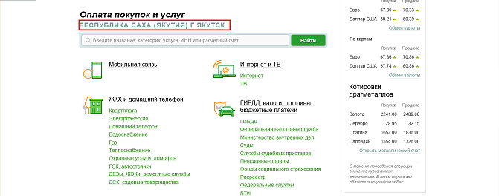
6. В строке поиска введите название ТЕПЛОЭНЕРГИЯ или ИНН 1435116940. Нажмите кнопку «Найти».
Выберите услугу для оплаты: «Теплоснабжение(квартира)» или «Теплоснабжение (частные дома)»

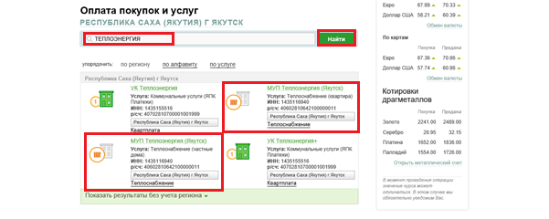

7. Выберите карту для списания средств и введите лицевой счет. Нажмите «Продолжить».
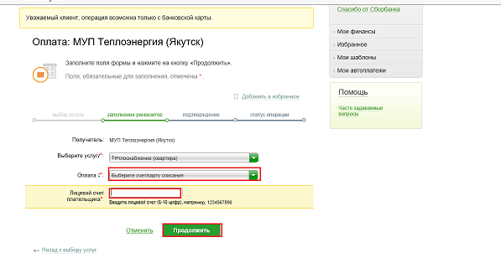
8. Внимание! Проверьте реквизиты: адрес, даты расчетного периода, сумму задолженности и сумму платежа. Нажмите «Продолжить»
Сумму платежа и сумму задолженности можно редактировать.
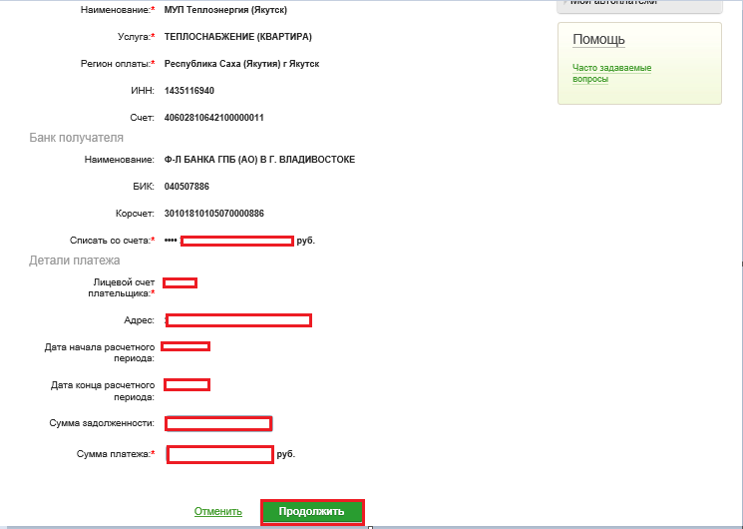

9. Подтвердите платеж СМС паролем.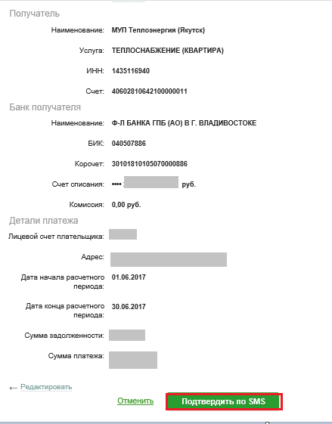
9. Платеж исполнен. Нажмите клавишу «Печать чека»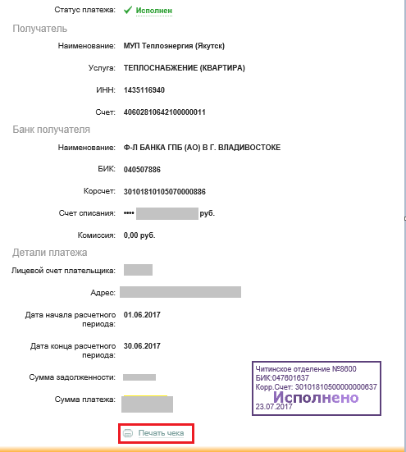
Внимание! Чеки об оплате сохраняются в «Истории операций Сбербанк
Онлайн» в течение 3-х лет.
